Публичный отчёт
Осинской территориальной организации профессионального союза работников народного образования и науки Российской Федерации за 2021 год

Осинская территориальная организация профсоюза работников народного образования и науки РФ объединяет 183 члена профсоюза.
Среди них педагогических работников 155, молодежи до 35 лет – 34 человека.
Общее количество первичных профсоюзных организаций – 10:
- 6 первичных профсоюзных организаций в школах (из 7 учреждений);
- 3 первичных профсоюзных организаций в дошкольных учреждениях (из 6 учреждений);
- 1 первичная профсоюзная организация в дополнительном учреждении;
Количество первичных профсоюзных организаций сократилось в связи с реорганизацией образовательных учреждений, их объединения.
Председатель районной организации с 2020 года, Бочкарева Анастасия Анатольевна. По основной работе воспитатель 1 квалификационной категории МБДОУ «Детский сад №8 «Солнышко»

- Продолжаем работу по реализации проекта «Электронный профсоюзный билет» и дисконтная карта для членов профсоюза;
- На совещаниях председателей первичных профсоюзных организаций и президиума обсуждаем: план мероприятий, вопросы оплаты труда работников, аттестации педагогов, оздоровления работников и их детей, коллективных договоров, охраны труда и другие, отчитываемся о доходах и расходах финансовых средств.

- В 2021 году в Осинский городской округ после окончания ВУЗа и средних профессиональных учреждений пришло работать 5 молодых специалистов, на августовском педсовете состоялось торжественное посвящение молодых специалистов в педагоги.

- ведется работа по оздоровлению, с октября 2020 года члены профсоюза посещают Дворец спорта «Фаворит» секцию плавание, укрепляют здоровье и отдыхают после трудовых будней.

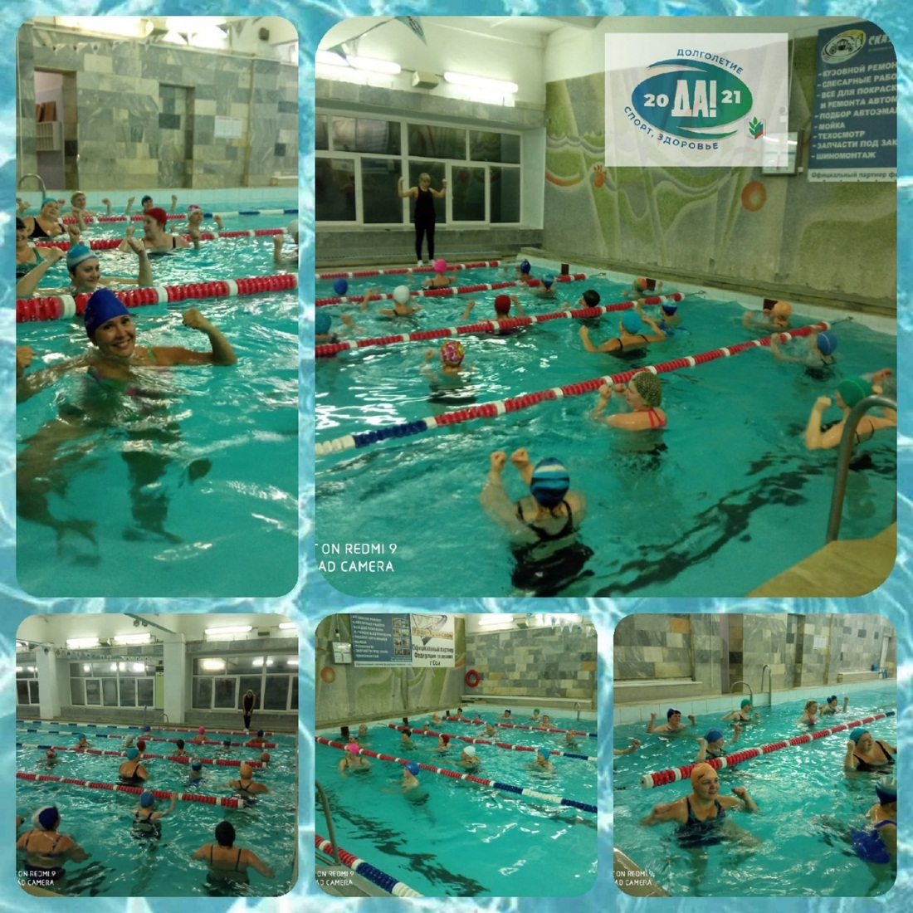

- Члены профсоюза приняли участие в XXXIX открытой Всероссийской массовой лыжной гонке «Лыжня России – 2021».
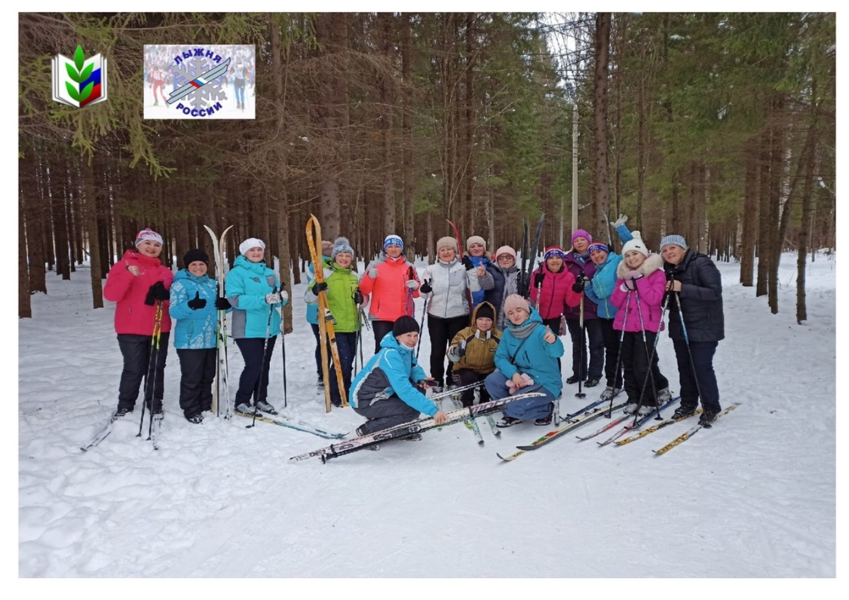

- Члены профсоюза и педагоги приняли участие в соревнования в зачет спартакиады Осинского городского округа по "Лыжным гонкам" и заняли призовые места.

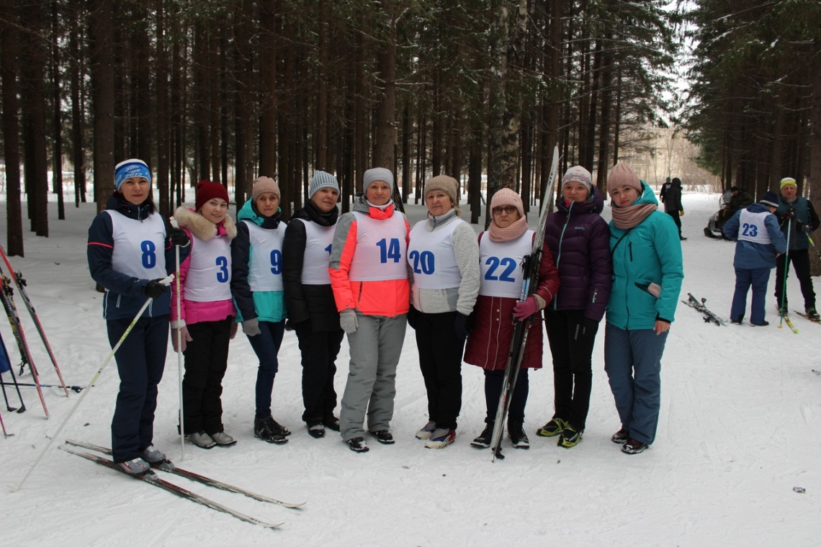
- В рамках тематического года Общероссийского Профсоюза образования «Спорт. Здоровье. Долголетие». Приняли участие в «Утренней зарядке» следующие первичные профсоюзные организации:
- МБДОУ "Детский сад №8 "Солнышко»
- МБОУ "Средняя общеобразовательная школа № 3"
- МБОУ ДО "Центр детского творчества"
- МАДОУ Центр развития ребенка — д/с «Лира»
- МБОУ "ОСОШ №1 имени Героя РФ В.П.Брюхова"

- Вручение благодарностей и почетных грамот за активную жизненную позицию, преданность профсоюзному движению членам профсоюза МБОУ СОШ №4:
- Умпелевой Наталье Александровне – учитель начальных классов
- Харисановой Светлане Николаевне – учитель начальных классов
- Курбановой Галине Александровне – учитель музыка, заместитель председателя ППО

- Участие в конкурсе «Учитель года – 2021»
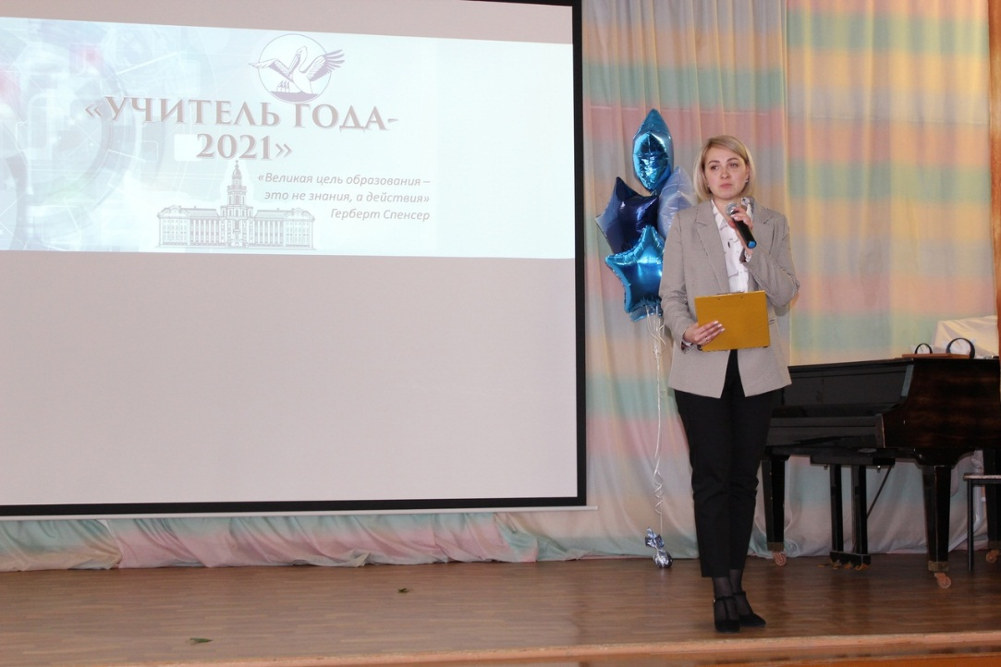
В номинации "Дебют" 2 место у председателя ППО МБОУ "СОШ 1", учитель истории Ожгибесовой Елены Александровны
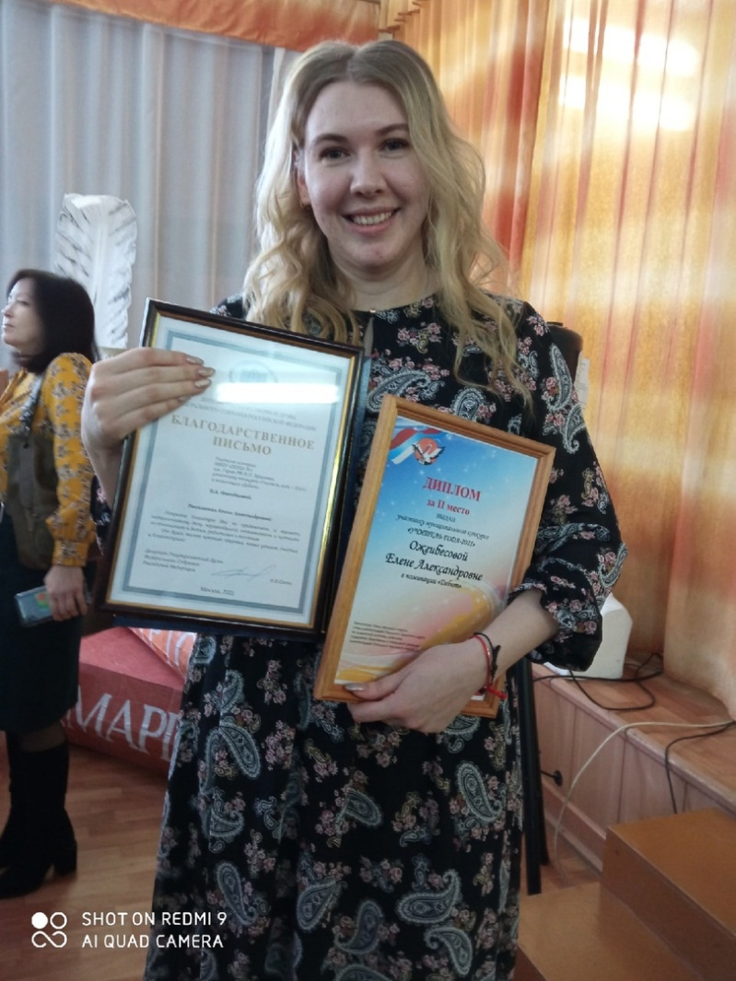

Абсолютный победитель - Евсина Ольга Владимировна, учитель начальных классов, член Президиума, председатель ППО МБОУ «СОШ №4»
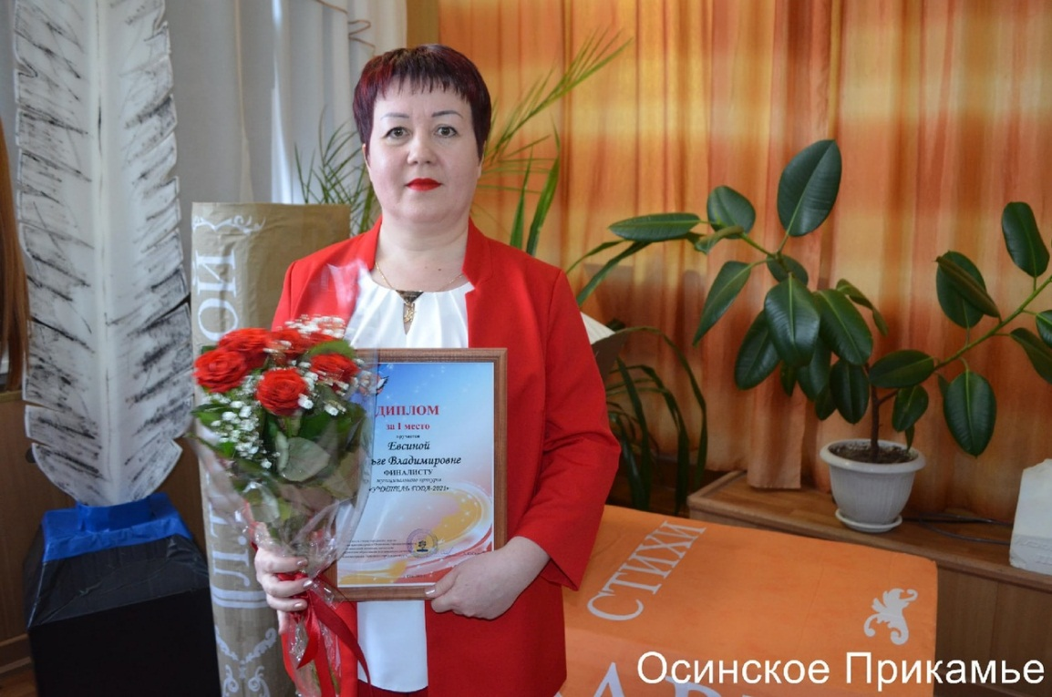
- Председатели ПП и территориальной организации приняли участие:
- в семинаре по охране труда в ассоциации "Юг" в режиме онлайн
- в программе "Основы профсоюзной деятельности"

- Ведем активную работу в группе «Профсоюз образования Осинского округа» в сети Вконтакте.

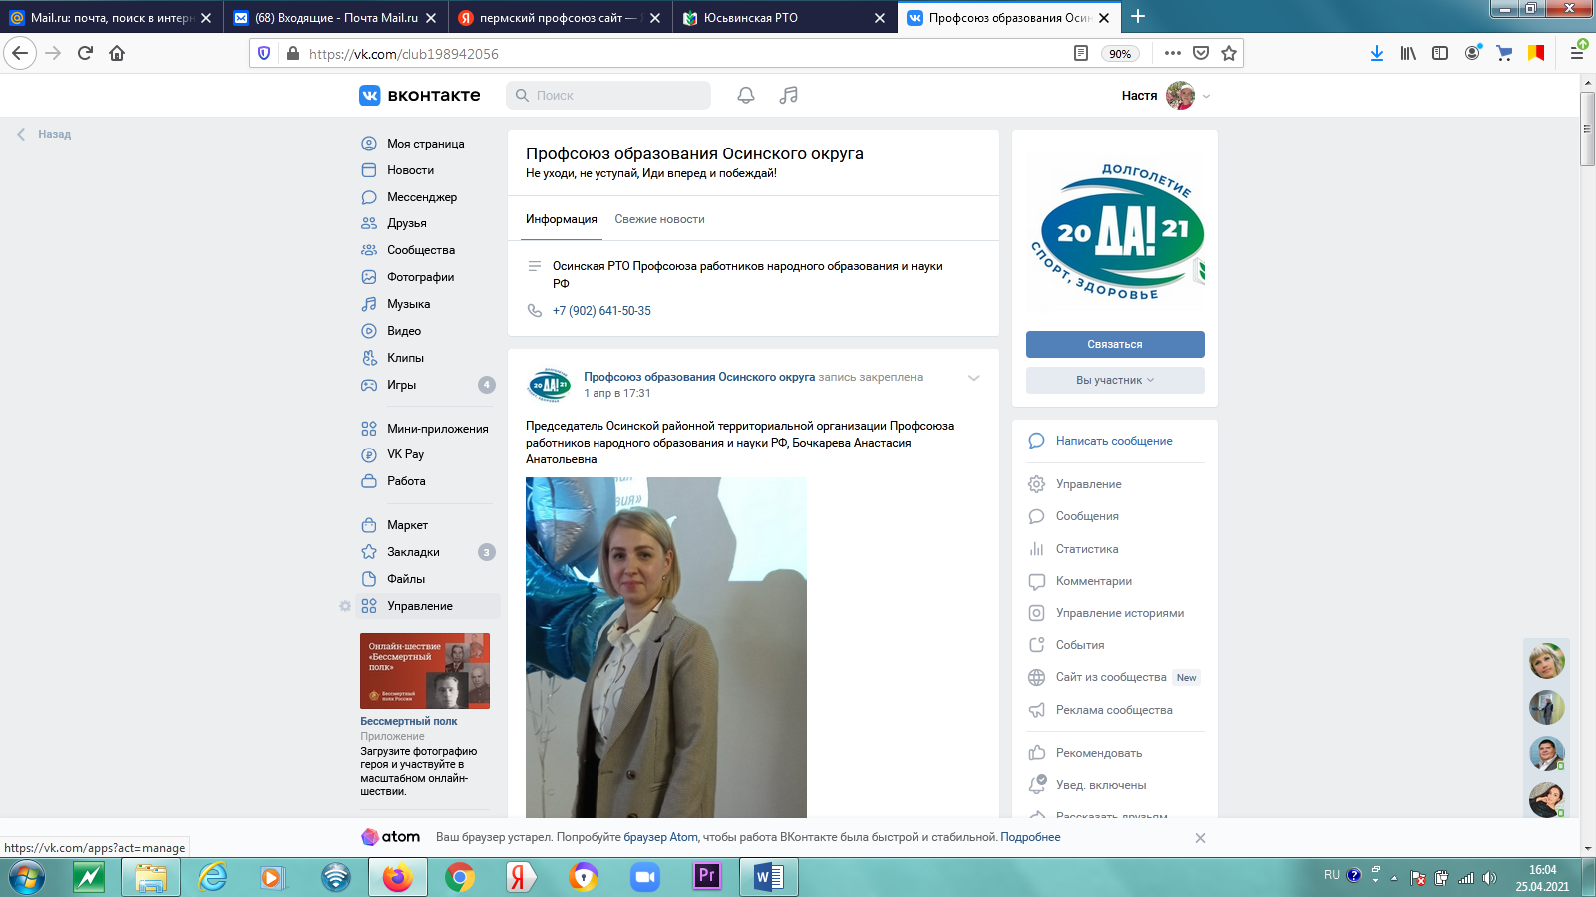

- Поздравление в Первомаем в газете «Осинское Прикамье»

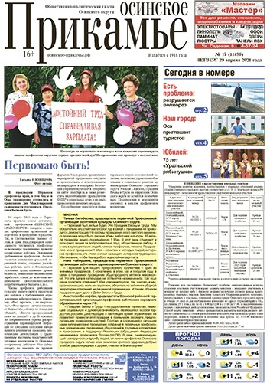
- Первичные профсоюзные организации, территориальная организация профсоюза используют в своей работе электронную почту, в том числе получают ежемесячные информационные листовки крайкома профсоюза; (для профсоюзных уголков), решения коллегиальных органов, актуальные предложения по организации отдыха членов профсоюза, другим услугам.
- Председатель совета молодых педагогов Власюк Марина Аркадьевна, ведет активную работу с молодыми педагогами.
В сентябре «СМП – Осинского городского округа» принял участие в праздничных мероприятиях отрасли образования: августовские конференции, День Знаний, День Учителя.
В апреле состоялся IX online-форум «Молодой педагог в пространстве воспитания образовательной организации». В связи с эпидемиологической обстановкой форум прошел в формате онлайн на платформе ZOOM. В форуме приняли участие молодые педагоги и получили сертификат об успешном усвоении программы.
В рамках проекта «Коровкинг – центр СМП», спикер - Соколова Екатерина Михайловна, учитель МБОУ "Средняя общеобразовательная школа №4" г. Осы, провела мастер - класс "Технологическая карта урока как инструмент планирования достижения результатов урока".
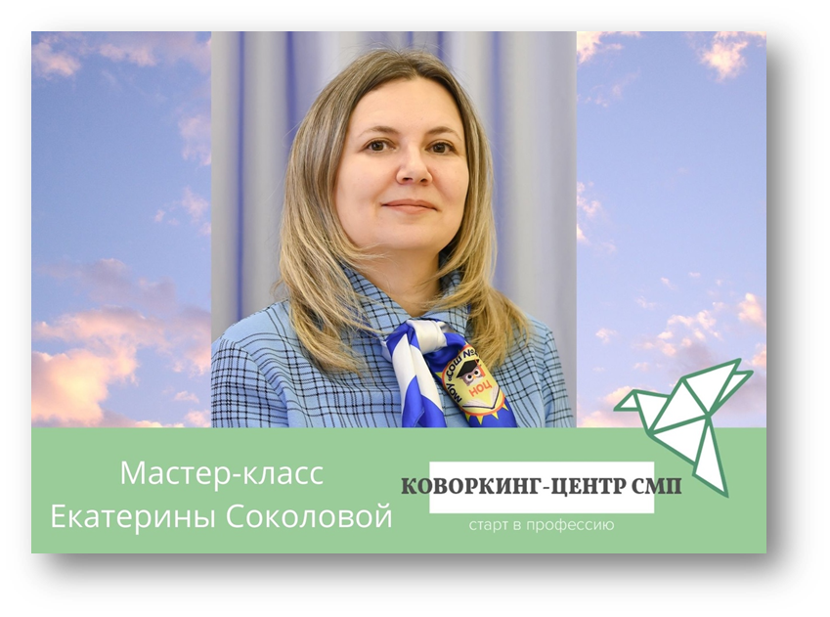
Власюк Марина Аркадьевна, председатель СМП приняла участие в образовательной сессии проекта «Коровкинг – центр СМП»

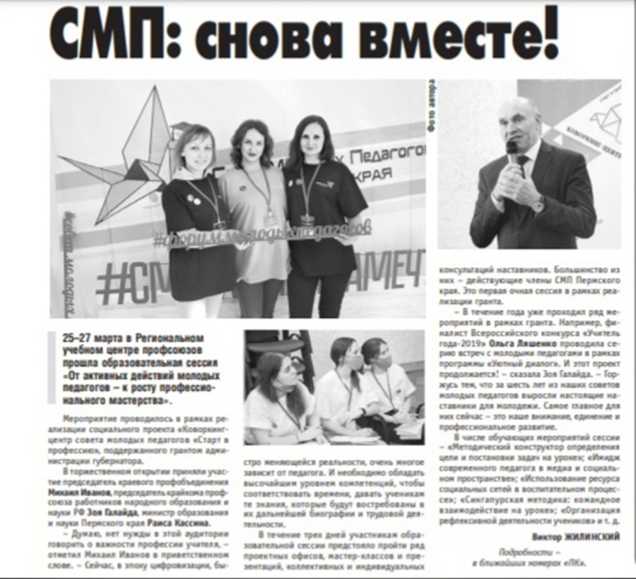

Там образом, нам необходимо:
- продолжать активизировать работу по мотивации профсоюзного членства;
- продолжать работу по заключению коллективных договоров во всех ОУ НА ПРАВОВОЙ основе,
- продолжать правовую защиту членов профсоюза,
- продолжать работу по созданию здоровых и безопасных условий труда,
- продолжить работу по информационной деятельности,
- продолжить организацию досуга и оздоровления членов профсоюза,
- продолжить обучение профсоюзных кадров
- активизировать работу совета молодых педагогов.
- продолжать оформлять электронные профсоюзные билеты всем членам профсоюза Осинской ТО.

